2022年1月27日
Information

楽天損害保険株式会社
楽天損保、2021年「ドライブアシスト（個人用自動車保険）」の
新規インターネット販売件数が対前年比2.2倍の伸長
楽天損害保険株式会社（本社：東京都新宿区、代表取締役社長：橋谷 有造、以下「楽天損保」）は、「ドライブアシスト（個人用自動車保険）」（以下、「ドライブアシスト」）の2021年新規販売件数（インターネット契約）が対前年比で2.2倍となりましたことをお知らせします。

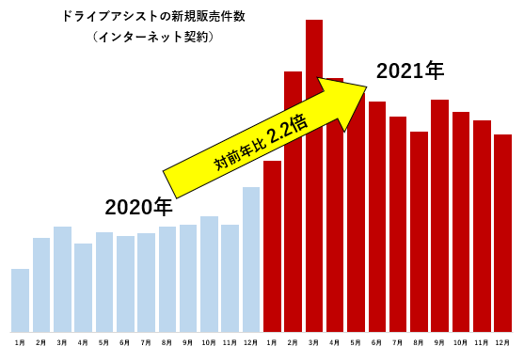

2019年12月に発売を開始した楽天損保の「ドライブアシスト」は、ご契約車両の走行距離に応じて保険料区分を設定できる個人用自動車保険です。楽天IDによるインターネット申込みで保険料支払額の1％分の「楽天ポイント」が付与^{注1}されることに加え、インターネット割引などがお客さまよりご好評いただいており、新規販売件数（インターネット契約）が対前年比で2.2倍に伸長しました。

楽天損保は、お客さまによりスムーズなお申込み手続きを実現いただくために、2020年11月に同商品のWEB申込サイトのデザイン等を改善いたしました。また、2021年1月1日始期契約より、お客さまご自身でインターネット上において申込手続きを実施いただくことによるコスト削減効果をさらに還元するため、「ドライブアシスト」のインターネット割引率を25％に拡大しています。また、楽天モバイルのご契約者様を対象に、保険のご成約キャンペーンを2021年11月^{注2}に実施するなど、楽天エコシステムからの顧客獲得を促進しています。

2022年１月25日には、ドライブアシストのお見積り手続きを簡略化できる新サービス「AI-OCR活用による自動車保険見積りサービス ╲パシャ！っと╱ 楽らく保険見積り」をリリースしました。スマートフォン等で撮影した他の保険会社の自動車保険証券の画像を、新サービスのシステムにアップロードいただくことで、従来お客さまに入力いただいていた情報が自動で入力されます。その結果、お申込み手続きにかかる時間がこれまでより短縮され、お客さまの利便性が向上します。

楽天損保は、Fintechへの取り組みの一環として、引き続きITを活用した商品・サービスの開発を目指します。さらなるサービスの向上に努め、お客さまが安心して日々の暮らしを送ることができるよう、人々と社会をエンパワーメントしてまいります。

【AI-OCR活用による自動車保険見積りサービス ╲パシャ！っと╱ 楽らく保険見積り】
URL:https://www.rakuten-sonpo.co.jp/news/tabid/85/Default.aspx?itemid=548&dispmid=753

注1 ポイント付与には一定の条件および上限がございます。ポイント付与に関するルールと規約は楽天損保ホームページをご確認ください。保険加入に伴うポイントの付与は、楽天エコシステムによる募集経費の削減効果等を楽天会員に還元する制度です。楽天グループのポイントキャンペーン（SPU等）とは異なるプログラムです。
注2 こちらのキャンペーンは、現在は終了しています。

以上

【お問い合わせ先】
楽天損害保険株式会社 総合企画部
kikaku@rakuten-sonpo.co.jp

